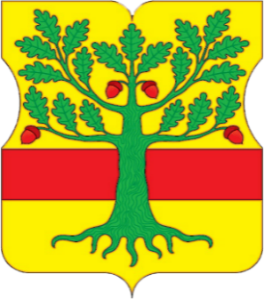
СОВЕТ ДЕПУТАТОВ
ВНУТРИГОРОДСКОГО МУНИЦИПАЛЬНОГО ОБРАЗОВАНИЯ –
МУНИЦИПАЛЬНОГО ОКРУГА ЛОМОНОСОВСКИЙ
В ГОРОДЕ МОСКВЕ

РЕШЕНИЕ

30 июня 2025 года № 54/8

Об утверждении персонального состава постоянных комиссий Совета депутатов внутригородского муниципального образования – муниципального округа Ломоносовский в городе Москве

В соответствии с подпунктом 10 пункта 1 статьи 6 Устава внутригородского муниципального образования – муниципального округа Ломоносовский в городе Москве и статьями 9 и 10 Регламента Совета депутатов внутригородского муниципального образования – муниципального округа Ломоносовский в городе Москве, в связи с волеизъявлением депутатов Совета депутатов внутригородского муниципального образования – муниципального округа Ломоносовский в городе Москве по вопросу вхождения в состав комиссий Совета депутатов внутригородского муниципального образования – муниципального округа Ломоносовский в городе Москве, Совет депутатов муниципального округа Ломоносовский в городе Москве решил:
1. Утвердить персональный состав постоянных комиссий Совета депутатов внутригородского муниципального образования – муниципального округа Ломоносовский в городе Москве согласно приложению к настоящему решению.

2. Настоящее решение вступает в силу со дня его принятия.
3. Контроль за выполнением настоящего решения возложить на главу муниципального округа Ломоносовский в городе Москве Куземину Ю.В.

Глава муниципального
округа Ломоносовский
в городе Москве Ю.В. Куземина

Приложение
к решению Совета депутатов внутригородского муниципального образования –
муниципального округа Ломоносовский в городе Москве
от 30 июня 2025 года № 54/8

Персональный состав комиссий
Совета депутатов внутригородского муниципального образования – муниципального округа Ломоносовский в городе Москве

№ п/п | Наименование комиссии | Председатель комиссии | Члены комиссии
1 | Комиссия по развитию внутригородского муниципального образования – муниципального округа Ломоносовский в городе Москве | Трушина Е.Н. | Трушина Е.Н.  Куземина Ю.В.  Морозов А.М.  Макаренко А.В.  Довбенко Н.А.
2 | Бюджетно-финансовая комиссия | Довбенко Н.А. | Довбенко Н.А.  Трушина Е.Н.  Куземина Ю.В.  Акатова М.В.
3 | Организационно - правовая комиссия | Морозов А.М. | Морозов А.М.  Богданова И.С.  Бабурина И.А.
4 | Комиссия по социальным вопросам | Акатова М.В. | Акатова М.В.  Довбенко Н.А.  Тобина Е.Ю.  Новикова Т.Н.  Богданова И.С.

